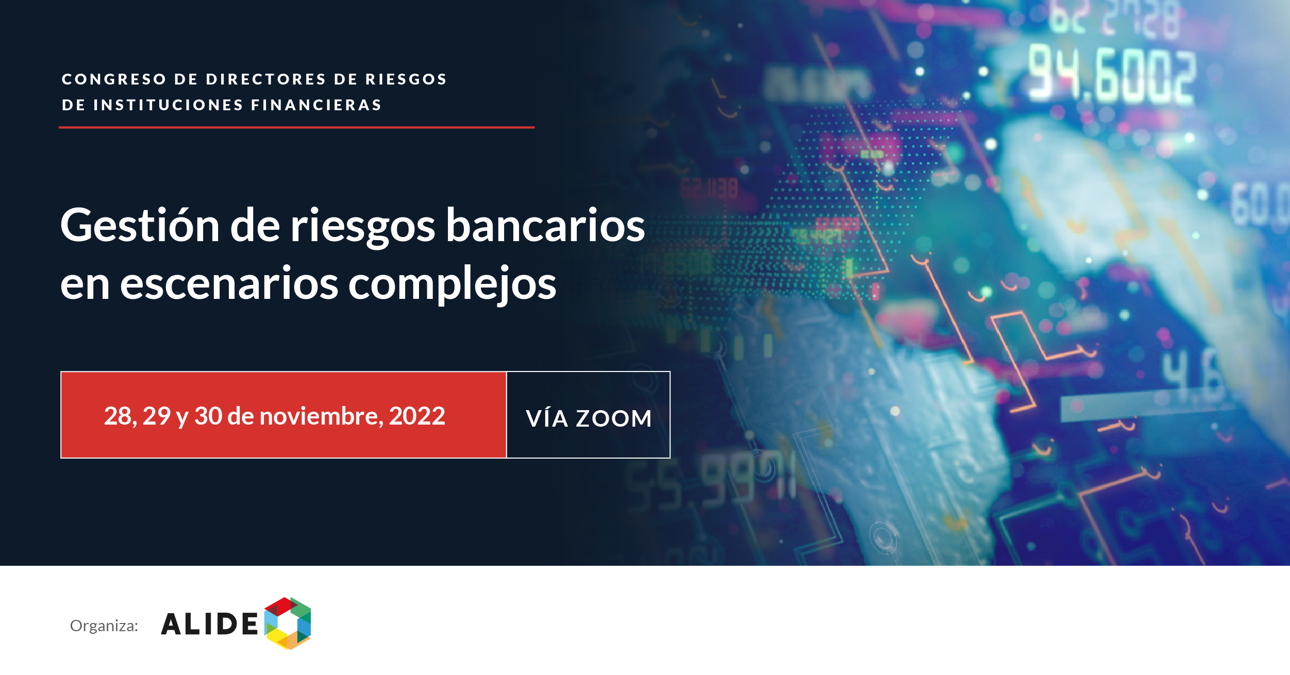

Formulario de inscripción

Nombres y apellidos del participante:
Cargo:
Institución:
Teléfono: | Correo institucional:

Cuota de Inscripción
Tipo de Cuota: favor marcar la cuota que corresponda a su institución e indicar los datos de sus participantes.  Por inscripción de 1 participante: US$150 * (institución financiera miembro de ALIDE) / US$180 * (institución no miembro de ALIDE)  Por inscripción de 2 participantes: US$280 * (institución financiera miembro de ALIDE) / US$330 * (institución no miembro de ALIDE)  Por inscripción de 3 participantes: US$390 (institución financiera miembro de ALIDE) * / US$460 (institución no miembro de ALIDE) *  Por inscripción de 4 participantes: US$480 (institución financiera miembro de ALIDE) * / US$570 (institución no miembro de ALIDE) *  *Importe neto de descuento, cargo, retención u otros en el país sede del participante | Forma de pago:  El pago de la cuota podrá efectuarse mediante transferencia bancaria a la cuenta corriente de ALIDE N° 75022011-3 del Banco do Brasil S.A. (New York). Dirección del banco: 535 Madison Avenue - 33th floor, New York NY 10022, U.S.A., Tel. (1-646) 845-3700. ABA: 026003557. SWIFT: BRASUS33. E-mail: nykcorporate@bb.com.br  Se solicita enviar copia de la transferencia al e-mail: jrodriguez@alide.org / ecanepa@alide.org para proceder a la emisión de factura electrónica de ALIDE.  Nota importante: para la participación de los representantes de las instituciones en el seminario no es obligatorio que el pago de la cuota de inscripción se realice antes del inicio del evento.

Solicitud de autorización para envío de boletines
1.- ¿Le interesaría recibir información sobre las actividades de ALIDE como Congresos, cursos, seminarios, otros? (Boletín ALIDE Noticias)
( ) Sí, me gustaría
( ) No estoy interesada (o)

2.- ¿Le interesaría recibir información sobre noticias y entrevistas relacionadas a la Banca de Desarrollo de América Latina? (Boletín E Banca)
( ) Sí, me gustaría
( ) No estoy interesada (o)

